
HAVO/VWO
module

Quantumcomputerles Onderzoeksopdracht

Hoe werken deze lesmaterialen?
Deze module gebruik je samen met een hoofdstuk uit je gebruikelijke lesmethode. Het bevat verbredende en verdiepende opdrachten. Vaak moet je puzzelen en ga je iets onderzoeken, maken of opzoeken.
In de module worden verschillende symbolen gebruikt:
- Je moet overleggen met je docent
- Je kunt een device gebruiken
- Je hebt je lesboek nodig
- Je hebt materialen nodig
- Opdracht speciaal voor HAVO
- Opdracht speciaal voor VWO
- De docent legt iets klassikaal uit
(zonnetje) Meer uitdagende vraag

Titel: Quantumcomputerles Onderzoeksopdracht
Samenstelling: QDOT Eindhoven School of Education.
Datum: 11 december 2025
Deze module is mede mogelijk gemaakt door Quantum Delta Nederland, Hub Eindhoven. De module is onderdeel van een serie lesmodules ‘quantum voor de onderbouw’ voor onderbouw natuurkunde – NaSk in vmbo, havo en vwo. Voor andere versies van deze module, materialen, bronvermelding en andere modules uit dezelfde serie:


www.quantumeducation.nl


QDOT materialen vallen onder de Creative Commons naamsvermelding – Niet commercieel - Gelijk delen licentie
http://creativecommons.org/licenses/by-nc-sa/4.0/

Quantumcomputers: Toveren met Qubits
  - LEERLINGBLAD

Inleiding
Vandaag duiken we in de fascinerende wereld van quantumcomputers. Tijdens deze les ontdek je hoe een quantumcomputer werkt en hoe deze verschilt van de gewone computers die we dagelijks gebruiken. We leren wat een qubit is, hoe kwantummechanica het mogelijk maakt om sneller en slimmer te rekenen, en waarom wetenschappers en bedrijven zo enthousiast zijn over deze technologie.
Maar waarom is dit belangrijk? Quantumcomputers kunnen ingewikkelde problemen oplossen die gewone computers niet aankunnen, zoals het ontwikkelen van nieuwe medicijnen, duurzame batterijen, efficiëntere navigatie, of het beveiligen van data. Deze technologie zal hoogstwaarschijnlijk een belangrijke rol spelen in onze toekomst. Universiteiten en bedrijven over de hele wereld werken hard aan de ontwikkeling van quantumcomputers. Door hier meer over te leren, ontdek je niet alleen hoe quantumcomputers werken, maar ook hoe ze onze wereld kunnen veranderen!

Onderzoek 1: Hoe werken gewone computers?
Het woord "computer" komt van het Engelse woord "to compute," wat "berekenen" betekent. Je maakt de hele dag gebruik van computers misschien wel zonder dat je het in de gaten hebt.
Opdracht 1:
Schat hoeveel computers je thuis hebt.
Misschien heb je al wel gemerkt dat je stiekem best veel computers thuis hebt. Een voorbeeld van een computer is een laptop, een spelcomputer, bijvoorbeeld een Xbox, PS5 of een switch, een mobiele telefoon, een tablet en zelfs in je TV ziet een computer.
Opdracht 2:
Tel nu hoeveel computers je thuis hebt.
Een gewone computer gebruikt nullen en enen om opdrachten uit te voeren. Deze nullen en enen worden bits genoemd. De computer vertaalt bijvoorbeeld een getal in een reeks van nullen en enen, die binaire codes worden genoemd. Deze binaire codes kunnen dan worden gebruikt om snel berekeningen uit te voeren. Hieronder vind je een overzicht van de binaire codes van het getal 0 t/m 7:
Getal | Binaire code | Getal | Binaire code
0 | 0000 | 4 | 0100
1 | 0001 | 5 | 0101
2 | 0010 | 6 | 0110
3 | 0011 | 7 | 0111
Als de computer het getal 1 + 2 = 3 uitvoert dan is dat in binaire code dus 0001 + 0010 = 0011.
Opdracht 3:
Wat is het getal dat hoort bij de binaire code 0101?
Opdracht 4:
Geef de berekening 2 + 4 = 6 weer in binaire code.

Binaire codes omrekenen
Wanneer je een binaire code om wil rekenen naar een getal is het belangrijk om te kijken naar de positie waar de 1 staat. Voor iedere 1 in de code bereken je de waarde door te kijken naar de positie van dit cijfer. In de volgende tabel is uitgelegd hoe je de binaire code 0110 omrekent naar een getal.
Waarde | 8 | 4 | 2 | 1
Binaire code | 0 | 1 | 1 | 0
Uitkomst | 0 | 4 | 2 | 0
Getal |  |  |  | 4+2= 6

Je kan het getal bij een binaire code vinden door de binaire code in de tweede rij van de tabel in te vullen. Je vermenigvuldigt dan de waarde met het getal in de binaire code (0 of 1). In het voorbeeld dus 8 x 0 = 0 en 4 x 1= 4 en 2 x 1 = 2 en 1 x 0 = 0. In de laatste stap tel je de uitkomsten bij elkaar op dus 0 + 4 + 2 + 0 = 6. De binaire code van 0110 komt dus overeen met het getal 6.
Opdracht 3:
Geef het getal bij de binaire code 1100?
Opdracht 4:
Hoe zou je de berekening 3 + 5 = 8 in binaire code weergeven?
Opdracht 5:
Probeer zelf te bedenken wat de binaire code is van het getal 9. Controleer je antwoord door op internet de binaire code voor 9 op te zoeken.

Onderzoek 2: Hoe werkt een quantumcomputer?
Een quantumcomputer maakt geen gebruik van bits (nullen en enen), maar van qubits. Qubits zijn speciale bits die zowel 0 als 1 tegelijkertijd kunnen zijn, dit wordt superpositie genoemd. Door gebruik te maken van qubits kan een quantumcomputer moeilijke berekeningen veel sneller oplossen dan een gewone computer. In het volgende filmpje leer je hoe een quantumcomputer werkt en wat een qubit is.
Hoe werkt een quantumcomputer?
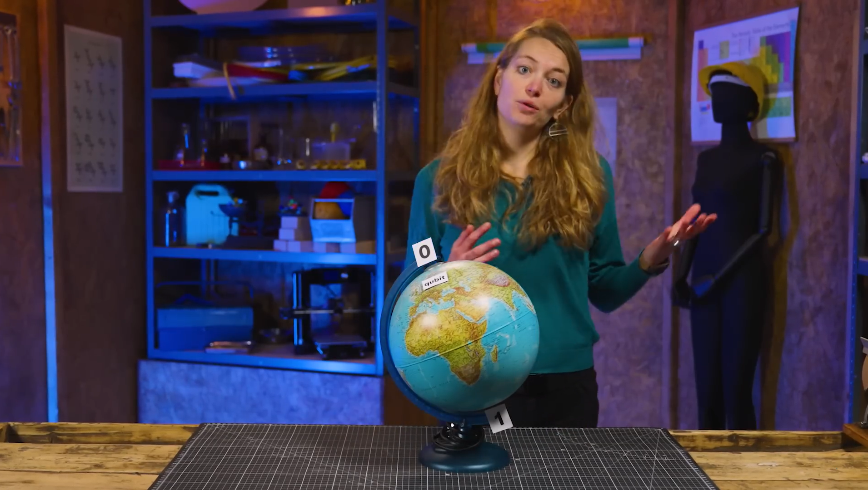
Bron: YouTube-Universiteit van Nederland
- Vragen bij het filmpje “Hoe werkt een quantumcomputer?”:
- Vraag 1:
Hoe worden de nullen en enen genoemd waarmee een gewone computer rekent?
- Vraag 2:
Hoe worden de bits in een quantumcomputer genoemd?
- Vraag 3:
Wat is het verschil tussen een gewone bit en een qubit?
- Vraag 4:
Welk voorwerp wordt gebruikt in de video om uit te leggen wat een qubit is?
- Vraag 5:
Wat gebeurt er met een qubit als deze wordt gemeten?
- Vraag 6:
Wat is de kans dat een qubit als 0 wordt gemeten als de qubit zich in Denemarken bevindt volgens het voorbeeld in de video?
- Vraag 7:
Bedenk zelf wat de kans is dat een qubit als 0 wordt gemeten als de qubit zich in de democratische republiek Congo (Congo ligt op de evenaar) bevindt?
- Vraag 8:
Hoe heet het verbinden van twee qubits?

- Vraag 9:
Hoeveel verschillende toestanden zijn mogelijk met 4 qubits?
- Vraag 10:
In het voorbeeld van het doolhof wordt uitgelegd waarom een quantumcomputer sneller kan rekenen dan een gewone computer. Leg in je eigen woorden uit waarom een quantumcomputer sneller kan rekenen dan een gewone computer. Gebruik hierbij het voorbeeld van het doolhof uit het filmpje.
- Vraag 11:
In het voorbeeld van het doolhof is een uitkomst van de berekening dat route 2 niet de juiste route is, terwijl route 5 wel het juiste antwoord is. Hoe zorg je ervoor dat je met een quantumcomputer toch het juiste antwoord vindt? Leg uit waarom het herhalen van de berekening belangrijk is.
- Vraag 12:
Waar kunnen we volgens het filmpje later mogelijk een quantumcomputer voor gebruiken?

Samenvatting
Je hebt nu het filmpje “Hoe werkt een quantumcomputer?” bekeken en de vragen beantwoord. Je hebt geleerd dat een quantumcomputer heel anders werkt dan een gewone computer. Een quantumcomputer kan problemen oplossen die te ingewikkeld zijn voor een gewone computer. Je kunt het vergelijken met het verschil tussen een fiets en een fatbike. Een gewone computer is als een fiets: simpel, betrouwbaar en handig voor dagelijkse dingen. Een quantumcomputer lijkt meer op een fatbike: sneller en krachtiger, maar ingewikkelder en niet altijd nodig. Beide zijn goed in wat ze doen, maar een quantumcomputer lost problemen op die voor een gewone computer te moeilijk zijn, net zoals een fatbike je sneller en verder brengt dan een fiets.
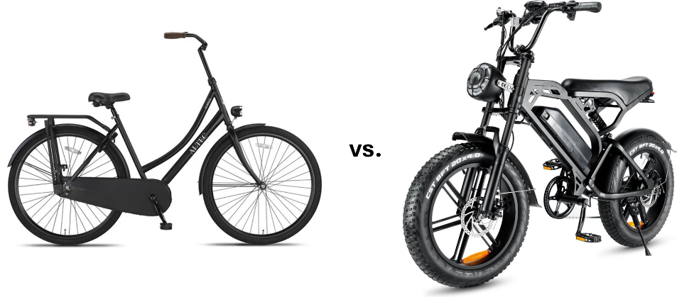

Opdracht
Bespreek samen met een klasgenoot voor welk probleem jij een quantumcomputer zou gebruiken.

Onderzoek 3: Het maken van een qubit-tol
- In deze opdracht ga je een qubit-tol maken met eenvoudige materialen. Met deze tol kun je het gedrag van een qubit nabootsen en beter begrijpen hoe superpositie werkt.
Wat heb je nodig?  A4 met witte en zwarte cirkels  Kleine satéprikker of priem  Schilderstape  Lijmstift (bijvoorbeeld Pritt)  Een lucifer  Schaar  Stukje karton (ongeveer 7 x 7 cm) | 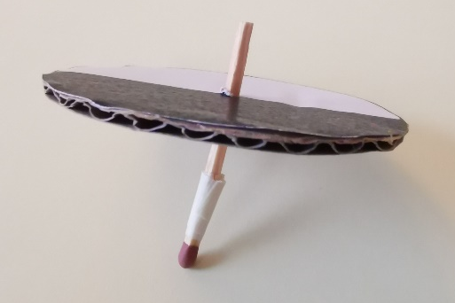
Voer de volgende stappen uit om de qubit tol te maken.
Stappenplan: Maak je eigen qubit-tol  - Knip de cirkels uit het A4. Zorg ervoor dat de randen netjes zijn.  - Plak één cirkel op het karton met de lijmstift. Zorg ervoor dat de cirkel, waarvan de ene helft wit is en de andere helft zwart, stevig vastzit.  - Knip de cirkel nu uit het karton. Je hebt nu een stevige basis voor je tol.  - Prik een gaatje in het midden van de cirkel. Gebruik hiervoor een satéprikker of een priem. Zorg dat het gat precies in het midden zit.  - Maak de lucifer geschikt als tol-as.  - Knip een stukje schilderstape van 1 x 3 cm.  - Plak dit stukje tape om de kop van de lucifer. Dit maakt de lucifer steviger en stabieler.  - Plaats de lucifer in het midden van de cirkel. Zorg dat de kop van de lucifer naar beneden wijst en precies in het gat zit.  - Test je tol. Laat hem draaien om te controleren of hij goed werkt. | 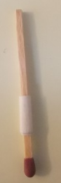

Inleiding: Wat is een qubit en superpositie
De qubit-tol helpt je het gedrag van een qubit in een quantumcomputer beter te begrijpen. Een qubit is een speciaal onderdeel in een quantumcomputer, die niet alleen 0 of 1 kan zijn, zoals een gewone bit, maar ook tegelijkertijd beide! Dit bijzondere gedrag heet superpositie.
Wanneer je de tol laat draaien, bevindt hij zich in een superpositie van wit en zwart – net zoals een qubit in een quantumcomputer zich in een superpositie van 0 en 1 bevindt. Zodra je de tol vastpakt, wordt één kant bepaald: wit of zwart. Dit proces is vergelijkbaar met een meting in een quantumcomputer.

Experiment 1: Voorspellen en meten
- Voorspelling: Hoe vaak denk je dat je de zwarte kant vastpakt als je de tol 12 keer draait? Noteer je voorspelling.

- Uitvoering:
  - Draai de tol rond en pak hem na ongeveer 3 seconden vast.
  - Wat valt je op als je naar de tol kijkt? Is de tol wit, zwart, iets anders?
  - Turf het aantal keer dat je wit of zwart vastpakt in tabel 1 hieronder.

Tabel 1: Cirkel ½ zwart en ½ wit
Kleur | Aantal keren vastgepakt
Wit

Zwart

- Berekening: Bereken het percentage van keren dat je de zwarte kant hebt vastgepakt. Bekijk dit filmpje als je niet meer weet hoe je een percentage uitrekent. Je kan ook overleggen met een klasgenoot of je docent om hulp vragen als je niet zeker weet hoe je dit doet. Vul het percentage hier in ………..

- Vergelijking: Vergelijk het berekende percentage met je voorspelling.
  - Komt het overeen?
  - Zo niet, waarom denk je dat er een verschil is?

Experiment 2: De Tweede cirkel
- Pas je tol aan: Plak de andere cirkel met een andere zwart-witverhouding op je tol.

- Voorspelling: Hoe vaak denk je dat je nu de zwarte kant vastpakt als je de tol 12 keer draait? Noteer je voorspelling.

- Uitvoering: Herhaal het experiment met de nieuwe cirkel en vul de resultaten in tabel 2 hieronder in.

Tabel 2: Cirkel ¾ zwart en ¼ wit
Kleur | Aantal keren vastgepakt
Wit

Zwart

- Vergelijking:
  - Bereken opnieuw het percentage zwart en vergelijk dit met je voorspelling. Het percentage is ………
  - Wat kun je concluderen over de invloed van de zwart-witverhouding op de resultaten?

- Conclusie: Verzamel nu de resultaten van alle groepjes uit de klas?
  - Bereken nu opnieuw het percentage van het aantal keren dat er zwart is vastgepakt bij cirkel 1 en bij cirkel 2.
  - Komen de percentages overeen met je verwachting?
  - Zo niet, waarom denk je dat er een verschil is?

Samenvatting
Vul de onderstaande zinnen aan met de woorden meting, superpositie, en qubit. Sommige woorden gebruik je meerdere keren.

Je hebt een qubit-tol gemaakt. Een qubit-tol bootst het gedrag van een ………… in een quantumcomputer na. Als de tol draait, is de …………-tol in een …………… van wit en zwart, net zoals een quantumcomputer een …………… heeft in een ………….. van 0 en 1. Als je de tol vastpakt, verricht je een …………… en wordt de ………… zwart of wit, 0 of 1 in de quantumcomputer.

Je had twee verschillende cirkels. Beide cirkels hadden een andere zwart-witverdeling. De verdeling bepaalde de kans dat je het zwarte vlak zou vastpakken bij een ……………. In een quantumcomputer kun je ook de kans beïnvloeden om een 0 of een 1 te krijgen bij een ……………. Dit doe je door de toestand van de ………… te veranderen.

